Adresatams pagal sąrašą |  | 2017-03-15 | Nr. | 2.10-2917(16.18.5. 10.12)
DĖL KARŠTO VANDENS SISTEMŲ TERMINĖS DEZINFEKCIJOS ATLIKIMO VILNIAUS DAUGIABUČIUOSE NAMUOSE INSTRUKCIJOS PATEIKIMO

Vykdydami Ekstremalių situacijų komisijos 2017 m. kovo 15 d. posėdžio protokolo Nr. A16-206/17(2.6.2.1-SM1) nutarimą teikiame karšto vandens sistemų terminės dezinfekcijos atlikimo Vilniaus daugiabučiuose namuose instrukciją.

- Informuoti namo gyventojus apie tikslią numatomos terminės dezinfekcijos datą ir laiką bei jų prievolę nurodytu laiku 5 minutes nuleisti iš visų čiaupų vandenį. Parinkti gyventojams tinkamą laiką (ne darbo valandomis), kad jie turėtų galimybę atsukti čiaupus baigus dezinfekciją.
- Pakelti karšto vandens temperatūrą visoje karšto vandens sistemoje, kad toliausiai nuo vandens šildytuvo nutolusiuose čiaupuose temperatūra siektų 66 ºC, ir išlaikyti ne trumpiau kaip vieną valandą.
- Iš viso trijuose namo butuose, esančiuose pirmame, viduriniame ir viršutiniame aukštuose, terminės dezinfekcijos metu išmatuoti termometrais, skirtais matuoti vandens temperatūrą. Temperatūra matuojama taip: atsukti karšto vandens čiaupą, leisti vandeniui nubėgti 1 min., tada matuoti. Surašyti matavimo protokolą, po kuriuo paprašyti pasirašyti buto gyventoją.
- Pasibaigus terminės dezinfekcijos laikui, iš visų namo butų čiaupų +66ºC temperatūros
vandenį nuleisti ne trumpiau kaip 5 min.
- Atlikus terminę dezinfekciją, nuolat palaikyti ne žemesnės kaip 50-55ºC karšto vandens temperatūrą visuose gyventojų čiaupuose. Niekada nesumažinti temperatūros nakties metu.
- Informaciją apie atliktas priemones (temperatūrų matavimo protokolus) pateikti operacijų centrui ne vėliau kaip iki kovo 30 d. elektroniniu paštu civsauga@vilnius.lt užpildžius formą. Forma bus atsiųsta papildomai vėliau.

Skelbimo gyventojams pavyzdys:
„Rytoj (tiksli data) 00.00–00.00 val. Jūsų name bus atliekama terminė dezinfekcija. Vandens temperatūra Jūsų čiaupuose pasieks 66 ºC ir bus išlaikyta visą valandą. Prašome Jūsų 00.00 val. vidutiniškai stipriai atsukti visus bute esančius karšto vandens čiaupus ir palikti vandenį bėgti 5 minutes.
Atminkite – prevencinė dezinfekcija efektyvi tik tuomet, kai gyventojai laikosi šios instrukcijos.
Po to nuimkite dušų, čiaupų galvutes, mechaniškai nuvalykite nuosėdas ir pamerkite į specialią dušo galvutėms dezinfekuoti skirtą priemonę.

Terminės dezinfekcijos metu rekomenduojame nesinaudoti karštu vandeniu.
Būkite atsargūs – nenusiplikykite patys, saugokite vaikus ir vyresnio amžiaus artimuosius.
Stebėkite santechnikos įrangos (čiaupų, maišytuvų, žarnelių) būklę. Jeigu atsiranda gedimo, nesandarumo ar kitų požymių, skubiai užsukite įvadinį čiaupą.
Kviečiame geranoriškai bendradarbiauti ir leisti prižiūrėtojui pamatuoti temperatūrą bute.“

Vilniaus departamento direktorė Rolanda Lingienė

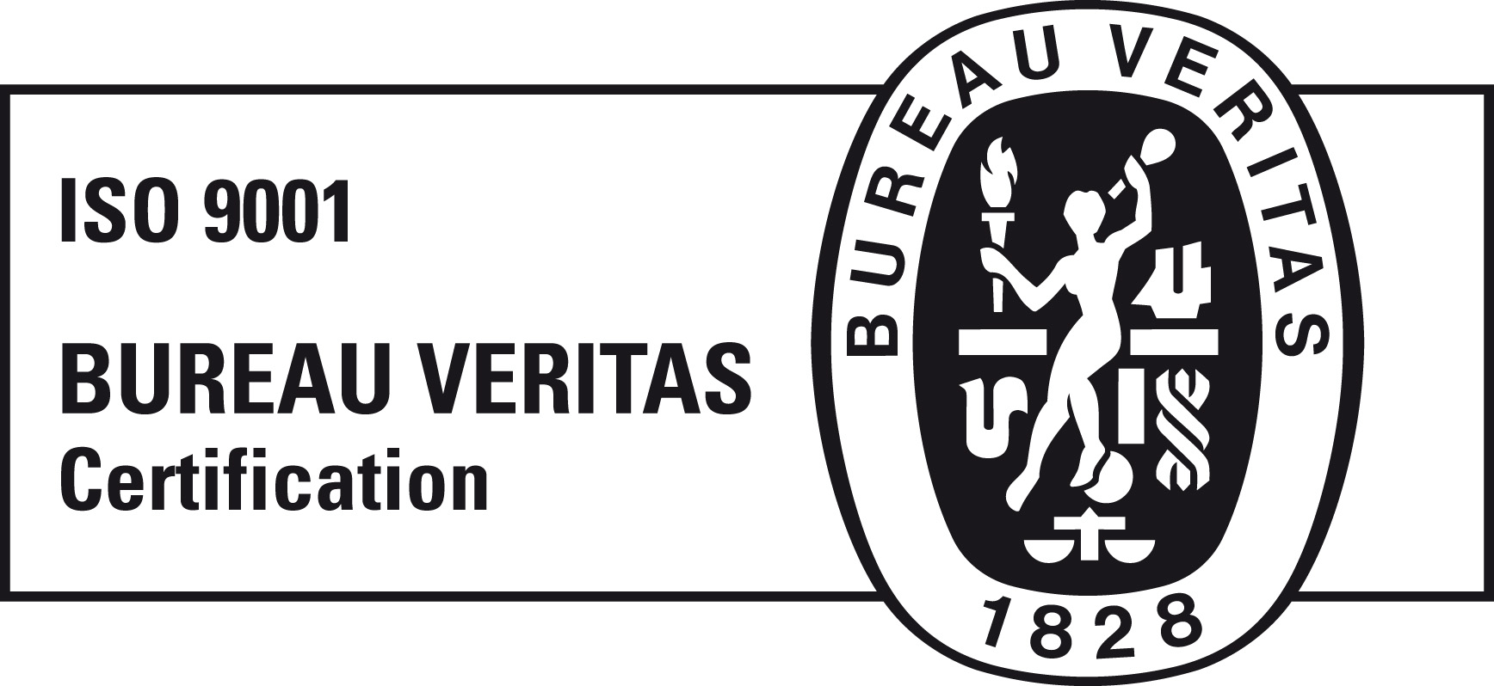
A. Razmienė, tel. (8 5) 2649659 el. p. asta.razmiene@nvsc.lt

